宝山区2018学年第一学期期末考试

九年级物理试卷

（满分90分，理化考试时间100分钟）

考生注意：

1．本试卷物理部分含五个大题。

2．答题时，考生务必按答题要求在答题纸规定的位置上作答，在草稿纸、本试卷上答题一律

无效。

一、选择题（共16分）

下列各题均只有一个正确选项，请将正确选项的代号用2B铅笔填涂在答题纸的相应位置上，更改答案时，用橡皮擦去，重新填涂。

1、 水在下列哪个温度时密度最大 （ ）

A. 0℃ B. 4℃ C. 37℃ D. 100℃

2、 1伏/安，后来被命名为 （ ）

A.牛顿 B.帕斯卡 C.库仑 D.欧姆

3、 将刀刃磨得锋利，易于切削苹果。这是因为刀刃磨得锋利可以 （ ）

A.増大压力 B.减小压力 C.增大压强 D.减小压强。

4、 温度降低时，大多数金属导体的电阻将 （ ）

A.増大 B.不变 C.减小 D.先增大后减小

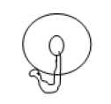5、 在图1所示的现象中，与大气压无关的是 （ ）

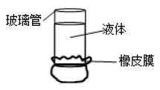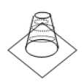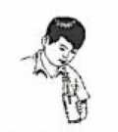

A.橡皮膜凸出 B.吸盘式挂衣钩 C.纸片托水 D.用管子吸饮料

图 1

6、某楼道内的一只照明灯受到声控开关S声（有声响时才闭合）和光敏开关S光（有光照时才断开）的控制：白天人在楼道内走动，照明灯都不发光；只有到晚上时人在楼道里走动，照明灯才发光。图2四个电路图中，能满足这种发光功能的是 （ ）

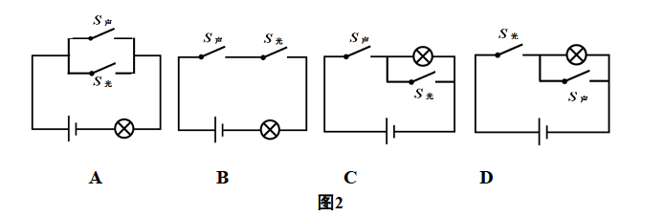

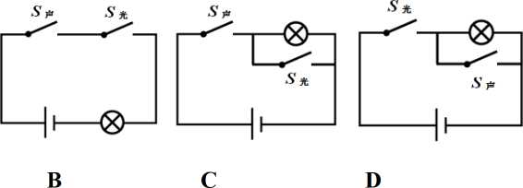

7、在图3所示的四个电路中，电源电压保持不变，闭合电路中的电键S后，当滑动变阻器*R*2的滑片P由中点向左端移动时，图中两电表示数都变小的是 （ ）

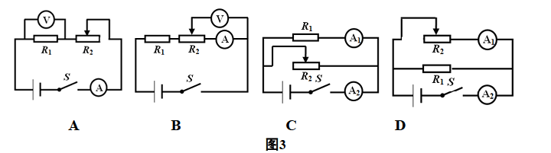

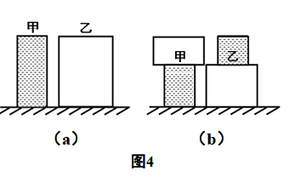8、如图4（a）所示，质量、高度均相等的甲、乙两圆柱体放置在水平地面上。现各自沿水平方向割去相同的厚度，并将割去部分叠放至对方剩余部分上表面的中央，如图4（b）所示。若此时切去部分对剩余部分上表面的压力、压强分别为*F*、甲、*F、*乙、*p*、甲、*p*、乙，则 （ ）

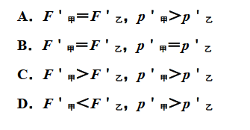

二、填空题（共25分）

请将结果填入答题纸的相应位置。

9、上海地区家用照明电路的电压为__伏。电视机与电热水壶是_______的（选填“串联”或“并联”），它们正常工作时，通过电视机的电流_______通过电热水壶的电流（选填“大于”、“等于”或“小于”）。

10、自然界中金属锂的密度为0.534×103千克/米3，合______克/厘米3,读作________；1厘米3的金属锂的质量为________千克。

11、生活中蕴含着很多物理知识：冬季裸露在户外的自来水管时常会“冻裂”，这是因为当水遇冷结冰，密度会________，导致体积要变大，将水管涨破；酒水壶是利用________原理工作的；热气球是利用加热球内的空气，使球内空气的密度小于球外的空气密度以产生___________力飞行。

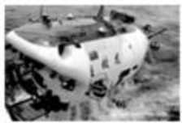12、2018年12月11日，正在西南印度洋进行大洋考察的“深海勇士”号载人潜水器（如图5所示）完成第100次下潜。潜水器从水面下潜到1000米深处的过程中，它受到的海水压强将__________，所受的浮力大小将_________（均选填“变大”、“不变”或“变小”）。在1000米深处海水产生的压强约为_________帕，在此深度时海水对潜水器每0.5米2的外表面产生的压力约为_________牛。（海水的密度取水的密度）

图5

13、某导体两端的电压为6伏时，10秒内通过该导体横截面的电荷量为2库，通过该导体的电流为____安；当它两端的电压降为3伏时，通过它的电流为 安，它的电阻为 欧。

14、水平桌面上有两个轻质圆柱形容器A、B,它们的横截面积相同，A的底面为平面，B的 底面向上凸起，在两容器中均注入重均为G的甲、乙两种液体（如图6所示），容器A对桌面的压力Fa______容器B对桌面的压力Fb，容器A对桌面的压强________容器B对桌面的压强；若A、B容器中同一水平高度处液体的压强分别为*p*、甲、*p*、乙，则_______(“大于”、 “等于”或“小于”）。

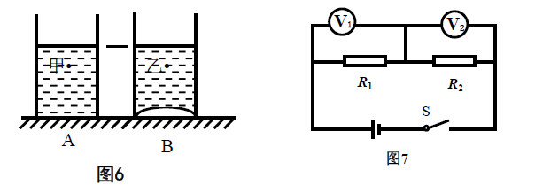

15、在图7所示的电路中，电源电压保持不变。电键S闭合后，电压表V1的示数为U0,电压表V2的示数为2U0，电路正常工作。一段时间后，观察到电压表V1的示数变小，电压表V2的示数变大。

（1） 若电阻R1、R2中仅有一个出现故障，请根据相关信息写出两电压表的示数及相对应的故障。

____________________________________________________________________________________________。

（2） 若手头只有阻值为R2的完好电阻若干个，请你利用完好的电阻*R*2设计一个方案，将故障电阻替换掉，使电路中的两电压表都恢复原先示数。

____________________________________________________________________________________________。

16、在“研究电池组的电压高低与哪些因素有关”的实验中，某同学利用若干节相同规格的干电池进行实验，研究过程如图8所示，请仔细观察图中的电池连接方式和测量结果，然后归纳得出初步结论。

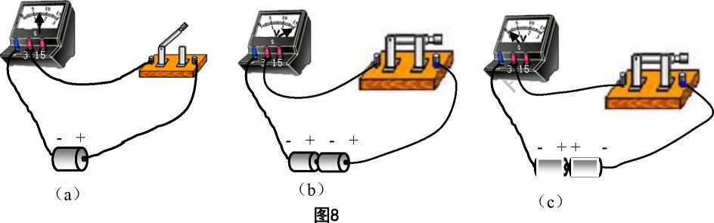

（1） 分析比较图8（a）和（b）两图中的电池节数、电池连接方式和电压表示数，归纳得出初步结论：当相同电池正负极同向依次串联时，电源电压随串接电池节数的增加而 。

（2） 分析比较图8中（b）和（c）两图中的电池节数、电池连接方式和电压表示数，归纳得

出初步结论： 。

三、作图题（共7分）

请将图直接画在答题纸的相应位置，作图题必须使用2B铅笔。

17、 在图9中，重为3牛的小球漂浮在水面上,用力的图示法画出该球受到的浮力F浮。

18、 在图10中的○里填上适当的电表符号，并标出电表的正、负接线柱，使之成为正确的电路图。

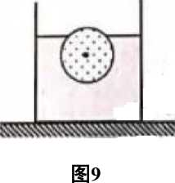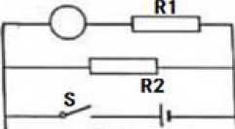

图10

四、计算和简答题（共24分）

请将计算过程和答案写入答题纸的相应位置。

19、铁块排开水的体积为1×10-3米3。求铁块受到浮力的大小F浮。

20、液化天然气主要成分是甲烷，已知它的质量仅为同体积水的45%。求0.45千克液化天然气的体积V液。

21、如图11（a）所示电路中，电源电压保持不变，电阻处的阻值为20欧。闭合电键S且断开电键S1，电压表V的示数为4伏；电键S和S1均闭合时，电压表V示数如图11（b）所示。求：

（1） 求闭合电键S且断开电键S1，通过处的电流*I*2。

（2） 求电源电压*U*总。

（3） 电键S闭合且电键S1断开时，电路的总电阻*R*总。



a） 图11 （b）

22、如图12所示，质量为240千克，边长分别为0.3米、0.4米和1米的实心长方体竖立在水平地面上。

（1）求该长方体的密度*ρ*。

（2）若沿竖直(或水平)方向将长方体一分为二，再将它们重新放置在水平地面上，使得地面受到的压力大小不变、地面受到的压强均匀且比切割前的压强要小写。

1. 请你说明一种满足上述要求的切割部位和放置方式。
2. 求出它对水平地面的最小压强*P*最小。

图12

五、实验题(共18分)

请根据要求在答题纸的相应位置作答。

23、图13所示的测量工具名称是 ，在本学期我们在“ ”这一学生实验中使用到它。图14所示实验器材的名称是 ，若它的铭牌上标有“20Ω 2A”字样，中“20Ω”是指________。



图14

图13

24、在“探究物质质量与体积的关系"实验中，需要测定的物理量是 和

在这实验的数据处理过程中，我们可以通过分析同种物质的 。发现：

，从而得出质量与体积之间存在正比关系。

25、在“用电流表、电压表测电阻”的实验中，除了一只待测电阻，实验室还提供了电压表和电流表各一个、电源一个、滑动变阻器一个、电键一只和若干根导线等器材。

（1）本实验的目的是：会用 法测定电阻，要求多次测量，求电阻的平均值。

（2）请你选用实验室提供的这些器材，在图15的方柜内，再画出本实验的电路图。

3）依据图15中的电路图，说明在本实验中增大待测电阻两端电压的方法。

4）若实验测得的数据如下表所示，请将处理数据的结果填写在下表中。（计算电阻时，精

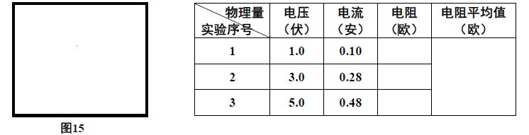确到0.1欧） 。

26、为了研究导体的某种性质，某小组同学用如图16所示的电路，分别将导体甲、乙两端接入电路的M、N两端进行研究。采用调节电源电压的办法改变导体两端电压，进行了两组实验，记录数据如表一、表二所示。

表一 导体乙

表一 导体甲

（1） 分析比较实验序号1、2与3（或4、5与6）的数据及相关条件，可得出的初步论是：

图16

| 实验  序号 | 电压  （伏） | 电流  （安） |
| --- | --- | --- |
| 1 | 2 | 0.2 |
| 2 | 4 | 0.4 |
| 3 | 6 | 0.6 |

| 实验  序号 | 电压  （伏） | 电流  （安） |
| --- | --- | --- |
| 4 | 2 | 0.4 |
| 5 | 4 | 0.8 |
| 6 | 6 | 1.2 |

加在同一导体两端的电压越大，通过该导体的电流________________。

（2） 分析比较实验序号__________的数据及相关条件，可得出的初步结论是：当电压相同时，通过不同导体的电流不相同。

（3） 进一步综合分析比较表一表二的数据及相关条件，可得出初步结论是：

（a）分析比较表一或表二中的数据及相关条件，可初步得出：

_________________________________________________________________________________________

（b）分析比较表一和表二中的数据及相关条件，可初步得出：

_________________________________________________________________________________________

（4）为了进一步研究，他们又通过热传导方式使甲、乙的温度从室温升高至100℃，再用电压表和电流表分别测出加在它们两端的电压和通过的电流，记录数据如表三、表四所示。

进一步综合分析比较表一和表三（或表二和表四）的数据及实验现象，可初步得出：

_________________________________________________________________________________________

|  |  |  |
| --- | --- | --- |
| 实验  序号 | 电压  （伏） | 电流  （安） |
| 7 | 2 | 0.18 |
| 8 | 4 | 0.36 |
| 9 | 6 | 0.54 |

表三 导体甲

|  |  |  |
| --- | --- | --- |
| 实验  序号 | 电压  （伏） | 电流  （安） |
| 10 | 2 | 0.38 |
| 11 | 4 | 0.76 |
| 12 | 6 | 1.14 |

表四 导体乙

参考答案

1.B 2.D 3.C 4.C 5.A 6. B 7.D 8.B

9. 220；并联；小于

10.0.534; 0.534g/cm3; 0.534×10-3

11. 小；连通器；浮

12. 变大；不变；9.8×106； 4.9×106

13. 0.2； 0.1； 30

14. 等于；小于；小于

15. R1 短路或 R2断路 V1=0 V2=3U0

若R1短路，用两个R2并联替代R1;若R2断路，用一个完好的R2替代R2

16. 增加

17. 略

18.略

19. 9.8N

20. 1×10-3m3

21. 0.2A； 6V; 30Ω

22. 2×103kg/m3;在0.3m边中点沿竖直方向切为两块；将0.4m×1m的面作为底面平铺桌面上

23.量筒；探究物质质量与体积的关系；滑动变阻器；该滑动变阻器最大阻值为20Ω

24. 质量；体积；质量与体积的大小关系；同种物质质量与体积的比值为一定值

25. 伏安；略；滑动变阻器的滑片向左移动； 10.0、10.7、10.4； 10.4

26. 越大； 1 与 4（或 2 与 5 或 3 与 6）；同一导体两端电压与通过其电流的比值为定值；不同导体两端电

压与通过其电流的比值不同；同一导体，温度越高，导体两端电压与通过其电流的比值越大